Extensions

Le wiki officiel : http://wiki.scratch.mit.edu/wiki/Scratch_Extension
Page sur Github : http://llk.github.io/scratch-extension-docs/

Le second site, sur Github, est davantage destiné à la création d’extensions Javascript pour la version en ligne de Scratch2. Il faut déposer son extension javascript sur un serveur officiel de Scratch2, que cette extensions soit enregistrée, etc. Toutefois nous ne l’aborderons pas afin de simplifier les compréhensions de base et de pouvoir ‘bricoler’ en local, surtout de pouvoir modifier tous les vocabulaires pour un maximum d’accessibilité. Donc nous allons comprendre la mécanique des extensions web, HTTP.

Définir de quoi on parle

Scratch2 ne peut pas interagir avec les périphériques matériels directement. Au lieu de cela, des extensions matérielles existent avec en plus un programme qui assure la communication et que l'utilisateur doit installer et exécuter sur son ordinateur. Scratch communique avec le programme tiers via des requêtes HTTP et ce programme parle au matériel.

L’exemple de s2a

Rappelons que cette extension permet le pilotage de cartes Arduino depuis Scratch2.
Source : https://github.com/technologiescollege/s2a_fr
Explications détaillées : http://www.pedagogie.ac-nantes.fr/1410628022349/0/fiche___article/&RH=1160222729156

Voici le schéma de principe de la communication des éléments :
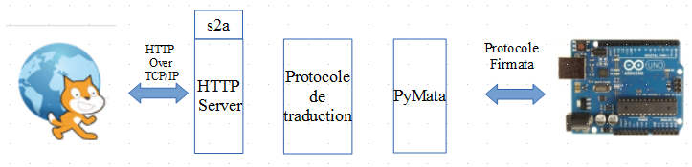

PAS DE PANIQUE ! Rien de bien compliqué, là c’est d’un niveau qui ne nous concerne pas.
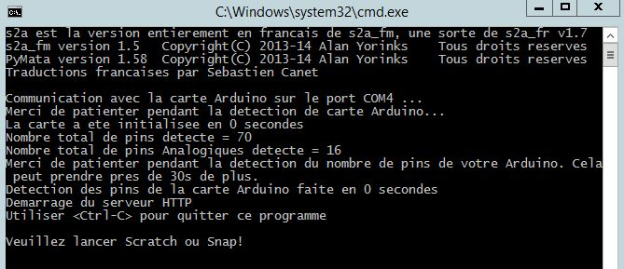
Votre carte Arduino est prête, le programme qui assure la communication est lancé et il communique avec la carte :

Bon, ok, je lance Scratch2,
mais après ?

Récupérer un fichier s2e

Rappelons que cette extension permet le pilotage de cartes Arduino depuis Scratch2.

